С 26 мая по 26 июня 2024 года проводится Всероссийский месячник антинаркотической направленности и популяризации здорового образа жизни, приуроченный к 26 июня – Международному дню борьбы со злоупотреблением наркотическими средствами и их незаконным оборотом.
Главные задачи антинаркотического месячника:
- привлечение внимания к проблемам наркомании и наркопреступности;
- повышение уровня осведомленности несовершеннолетних о негативных последствиях немедицинского потребления наркотиков и об ответственности за участие в их незаконном обороте;
- приобщение детей и подростков к здоровому образу жизни, организация комплексной профилактической антинаркотической работы с детьми и молодежью.
Проблема наркомании сегодня может коснуться каждого из нас. Все чаще мы говорим о ней, читаем в прессе, слышим о трагедиях, произошедших в семьях, школах различных городов России вследствие употребления наркотиков. Нарастающая напряженность, стрессовые ситуации, неопределенность, нестабильность вызывают у молодого поколения асоциальные формы поведения – злоупотребление наркотическими веществами.
Всегда надо помнить о том, что наркотики лишают надежды, радости, свободы, а главное – они лишают человека жизни!

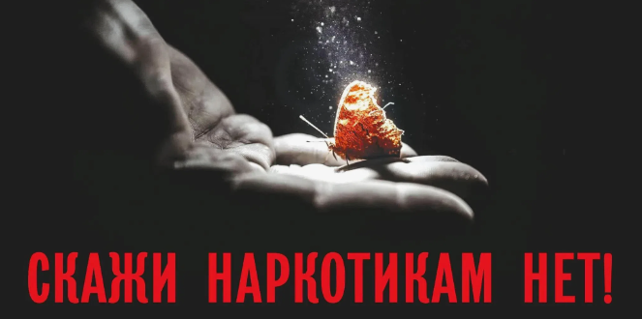

ПЛАН
проведения месячника антинаркотической направленности и популяризации здорового образа жизни, посвященного Международному дню борьбы с наркоманией (26 мая по 26 июня 2024 г), на территории Котлубанского сельского поселения

№ | Дата и время |  | Наименование мероприятия | Ответственные исполнители
1 | Май 2024 | Публикация на официальном сайте администрации Котлубанского сельского поселения информации о проведении Месячника антинаркотической направленности |  | администрация Котлубанского сельского поселения
2 | Май- июнь 2024 | Проведение классных часов, профилактических бесед, планерок, лекций по антинаркотической тематике, популяризация здорового образа жизни.  Игровые программы, квесты, конкурсы, викторины, посвященные здоровому образу жизни |  | МКУ « Котлубанский центр культуры»  МБОУ «Котлубанская СШ»
3 | с 26 мая – 26 июня  с 09 час. 00 мин. | Проведение обследований жилищно-бытовых условий семей, состоящих на учете в Котлубанском поселении и в районной базе данных. |  | Совместно с КДН и ЗП
 | с 26 мая – 26 июня 2024 | Обновление информационных стендов, в том числе размещение материалов антинаркотической направленности |  | МКУ « Котлубанский центр культуры»
 | 24 июня 2024 | Участие в турнире по стритболу среди мужских и женских команд, посвященный Международному дню борьбы с наркоманией. |  | Инструктора МКУ «ЦКБ»
 | с 26 мая – 26 июня  с 09 час. 00 мин. | Час здоровья «В гостях у доктора Айболита» (1 раз в неделю беседы о вредных привычках, о здоровом образе жизни) |  | Педиатр Котлубанской больницы,  МКУ « Котлубанский центр культуры»
4 | 27 мая 2024  15.00 | Беседа «Жить здорово»  Проведение спортивных игр, направленных на популяризацию здорового образа жизни и отказа от зависимостей |  | МКУ « Котлубанский центр культуры»
5 | 28 мая 2024  16.00 | Антинаркотическая акция «Стоп наркотики» |  | МКУ « Котлубанский центр культуры»
6 | 30 мая 2024  с 11.00 | Раздача листовок «Все в твоих руках» |  | МКУ « Котлубанский центр культуры»
7 | 01 июня 2024  с 11.00 | Тематическая беседа по пропаганде ЗОЖ «Наше здоровое будущее» в период летних каникул.  Праздничная программа «Здравствуй лето красное» |  | МКУ « Котлубанский центр культуры»
8 | 03 июня 2024  с 10.00 | Тематическая беседа по пропаганде ЗОЖ « Наше здоровое будущее в период летнего оздоровительного лагеря дневного пребывания «Солнышко».  Веселые старты « День защиты детей» |  | МКУ « Котлубанский центр культуры»,  летний оздоровительный лагерь дневного пребывания «Солнышко».
9 | 05 июня 2024  с 10.00 | Беседа «Ты попал в беду»  «Доктор градусник советует»-спортивная программа , посвященная ЗОЖ. |  | МКУ « Котлубанский центр культуры»,  летний оздоровительный лагерь дневного пребывания «Солнышко»
10 | 10 июня 2024  с 10.00 | Буклет «Чего ждать от вредных привычек»  Спортивные эстафеты посвященные Дню России. |  | МКУ « Котлубанский центр культуры»
11 | 17 июня 2024  с 10.00 | Видео час « Разговор на чистоту- борьба с вредными привычками»  Веселые старты, посвященные ЗОЖ. |  | МКУ « Котлубанский центр культуры»,  летний оздоровительный лагерь дневного пребывания «Солнышко»
12 | 19 июня 2024  с 10.00 | Акция «Каникулы без дыма и огня»  Игра –путешествие «В порисках страны здоровья» |  | МКУ « Котлубанский центр культуры»,  летний оздоровительный лагерь дневного пребывания «Солнышко»
13 | 20 июня 2024  с 10.00 | Буклет «Будущее без наркотиков» |  | МКУ « Котлубанский центр культуры»
14 | 25 июня 2024  с 10.00 | Спортивная эстафета «Спорт любить -здоровым быть», посвященные Международному Дню борьбы против употребления наркотиками и их незаконным оборотом.  Мультфильмы про ЗОЖ. |  | МКУ « Котлубанский центр культуры»,  летний оздоровительный лагерь дневного пребывания «Солнышко»
15 | 26 июня 2024  с 10.00 | Акция « Поселок без наркотиков». Велопробег, посвященный Дню борьбы с наркоманией.  Конкурс рисунков « Как прекрасен этот мир» |  | МКУ « Котлубанский центр культуры»  МКУ « Котлубанский центр культуры»,  летний оздоровительный лагерь дневного пребывания «Солнышко»
 | 26 июня 2024 | Публикация на официальном сайте в сети интернет информации о результатах проведения Месячника антинаркотических мероприятий |  | МКУ « Котлубанский центр культуры»  Администрация Котлубанского сельского поселения

